«Гласная буква Ее в начале слова».

Тема: Гласная буква Ее в начале слова.
Цель: 1.Познакомить учащихся с буквой Ее; закреплять понятие:
слог, гласные и согласные звуки.
2. Развивать речь учащихся, обогащать словарный запас, развивать
мышление, наблюдательность, внимание, зрительную и слуховую
память.
3. Воспитывать интерес к чтению, усидчивость.
Тип урока: изучение нового материала.

Ход урока.

1. Организационный момент.
2.Артикуляционная разминка.
а) Упражнения для щек и языка.
б) Дыхательная гимнастика(задувание свеч:1, 3, много).
в) Скороговорка: у ежа - ежата. У ужа - ужата.
3. Постановка цели урока
Послушайте , что должны сегодня выполнить на уроке:
1.Повторить буквы и звуки.
2.Прочитать слоги.
3. Познакомиться с буквой.
4. Прочитать слова.
5. Прочитать текст.
4. Повторение пройденного материала.
-Давайте вспомним уже изученные буквы. Какие они бывают?(гласные и согласные).
-Как называются буквы, выделенные красным цветом? (гласные). Назовите их.
-А как называются буквы, выделенные синим цветом? (согласные). Назовите их.
-Чем отличаются гласные от согласных? (гласные поются, образуют слоги).
-Читаем слоги: ма, ро,су, ки, ны, би, ди, за, су,
5. Изучение нового материала.
Знакомство с буквой «е».
-Посмотрите как эта гласная Е обозначается (карточка).
6.Практическая работа.
-Составьте большую печатную букву из палочек.
-Обведите букву пальчиком.
-Нарисуйте букву в воздухе.
Составьте маленькую печатную букву из нитки.
-Обведите пальчиком.
-Нарисуйте пальцем на ладони.
-Почитайте слова на карточке.
-Прочитайте сколько слогов.
-назовите гласные, сколько?
-согласные , сколько?
-Сколько всего букв?
-Сколько звуков?
7.Физ. минутка для глаз.
8.Работа по учебнику.
Букварь С.41.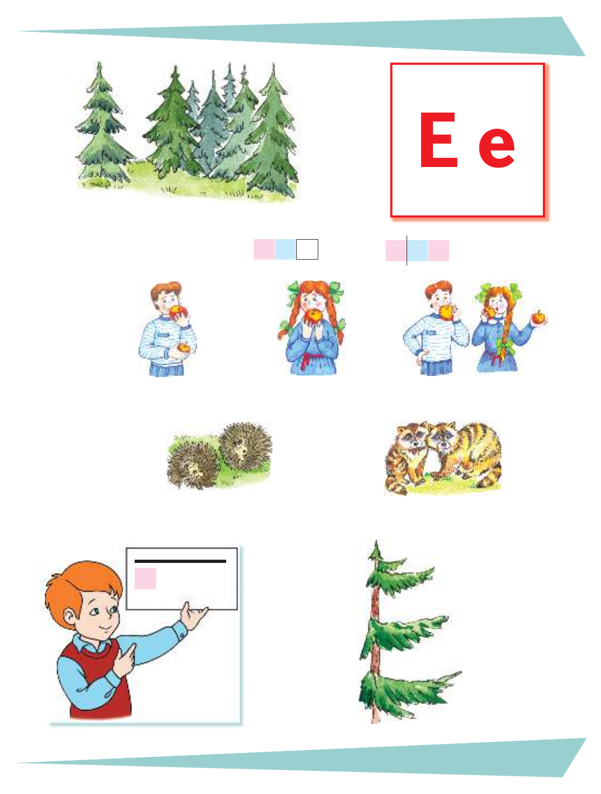
8.Закрепление изучаемого материала.
-С какой буквой мы сегодня познакомились?
-Что можно о ней сказать?
9. Рефлексия

.
